Маршрутный лист
Задание 1

Вариант 1 Ответь на вопросы и запиши ДА или НЕТ

- 1.Испарением называют переход молекул из жидкости в пар. _____

- 2.Испарение происходит при температуре кипения. ____

- 3.Если нет притока энергии к жидкости извне, то ее температура ___
при испарении понижается.

- 4.Вода, пролитая на пол, испаряется значительно медленнее,
чем то же количество воды в стакане. ______

- 5.Чем выше температура жидкости, тем испарение
происходит медленнее. ______

- 6.Конденсацией называется процесс перехода молекул
из пара в жидкость. _____

- 7.Конденсация пара сопровождается выделением энергии. _____

Маршрутный лист
Задание 1

Вариант 2 Ответь на вопросы и запиши ДА или НЕТ
1.Энергию движения и взаимодействия частиц, из которых
состоит тело,
называют внутренней энергией. ________

2. Внутреннюю энергию тела нельзя увеличить,
совершая над ним работу. ________

3. Перенос энергии от более холодного тела к более
горячему называют теплопроводностью. __________

4. Конвекция происходит в твердых телах. _________

5. Энергия, которую тело отдает или получает
при теплопередаче называется количеством теплоты. _________

6. Перенос энергии от одного тела к другому или от одной его
части к другой осуществляют молекулы или другие частицы. ________

7. Внутренняя энергия измеряется в Ньютонах. __________

Задание 2
Заполните таблицу: Фамилия _______________

Физический процесс. | Формула для расчёта количества теплоты. | Физические  постоянные. | Объяснение с энергетической точки зрения.
1.Нагревание. |  | C –удельная теплоёмкость  Дж  [c] = ––––––  кг×0С
2. | Q=cm(t2-t1);  Q<0 |  | Энергия выделяется.
3. Плавление. |  | λ–удельная теплота плавления
4. | Q=-λm |  | Энергия выделяется.
5. Испарение. |  | L –удельная теплота парообразования.
6. | Q=-Lm |  | Энергия выделяется.
7. Сгорание топлива. |  | q–удельная теплота сгорания топлива.

Выберите правильное утверждение.

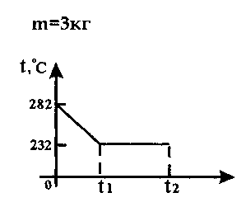 | - А. Температура кристаллизации равна 282 С.  - Б. В течение 3 минут длилась кристаллизация тела.  - В. Этот график построен для олова
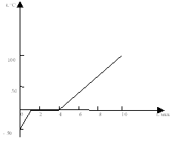 | - А. Тело плавилось в течение 6 минут.  - Б. Для плавления 1 кг данного твёрдого вещества требуется затратить 340 кДж теплоты.  - В. Температура плавления данного тела равна 100 С.
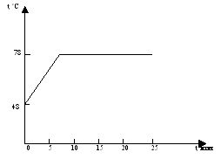 | - А. Температура кипения равна 48 С.  - Б. Этот график построен для спирта.  - В. Этот график построен для эфира.

Решите задачу

1 вариант | 2 вариант
- Построил заяц избушку лубяную. А лиса – ледяную. Но пришла весна - растаяла избушка у лисы. Какое количество теплоты необходимо для того, чтобы весь лёд, что использовала лиса для постройки избушки, растаял, начальная температура льда (-10 ⁰С, ?  Объём льда – 4 м³, плотность льда – 900 кг/м³, удельная теплоёмкость  льда 2100 Дж/(кг ⁰С), удельная теплота плавления льда 3,4*10⁵Дж/кг, | Сколько энергии получит ваш организм, если вы выпьете один стакан чаю при 60ºС. (Массу воды в стакане принять равной 200г., температуру тела человека принять равной 37ºС, удельная теплоёмкость воды равна 4200 Дж/кг ºС)

Выбери из предложенных рисунков тот, который соответствует твоему настроению после пройденного урока и отметь его.

Мне всё равно
Мне грустно, я не всё усвоил
Мне понравилось, я доволен собой.

